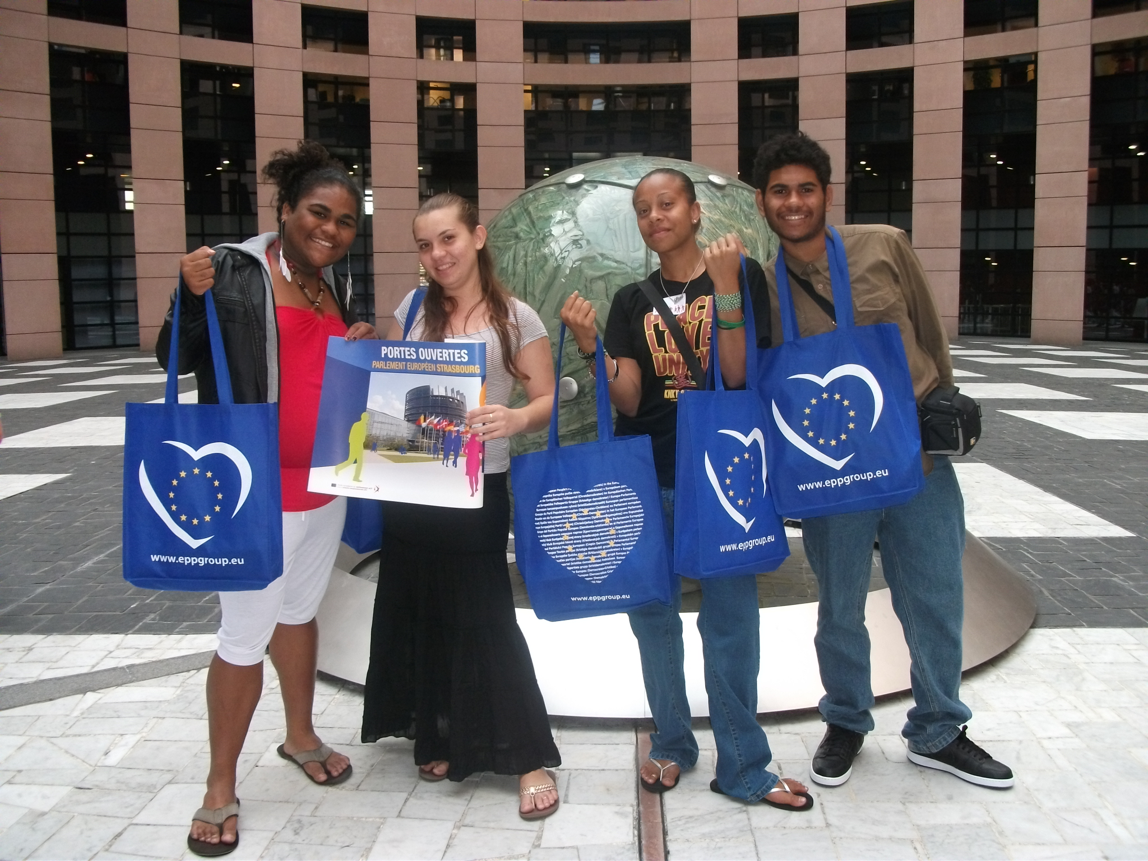

Sur le parvis du Parlement européen, après sa visite, le lundi 10 septembre 2012

